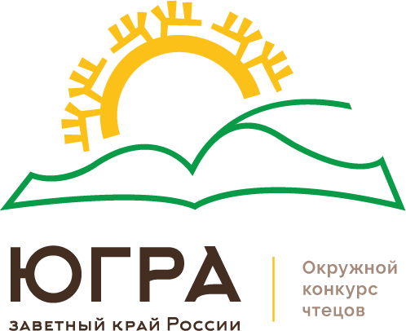
Приложение 1
к Положению о проведении
I Открытого окружного Online – конкурса чтецов
«ЮГРА – заветный край России», посвящённого 90-летию со дня образования Ханты-Мансийского автономного округа – Югры

ЗАЯВКА
на участие в I Открытом окружном Online-конкурсе чтецов
«ЮГРА – заветный край России», посвящённом 90-летию со дня образования Ханты- Мансийского автономного округа – Югры.

№ | ОПИСАНИЕ | ИНФОРМАЦИЯ
1 | Фамилия, имя участника
2 | Возраст участника
3 | Номинация
4 | Фамилия, имя автора и  название произведения
9 | Ф.И.О. руководителя, место  работы, должность
10 | Контактный телефон
11 | Email
12 | Ссылка на конкурсную работу  (ссылка должна быть активной на youtube)

Заполняя и подписывая настоящую заявку на участие в Online-конкурсе, даю согласие на обработку персональных данных, включая: сбор, систематизацию, накопление, хранение, уточнение (обновление, изменение), извлечение, использование (в том числе для целей вручения наград, индивидуального общения с участниками в целях, связанных с проведением настоящего Фестиваля), а также осуществление иных действий с персональными данными в соответствии с ФЗ РФ от 27.07.2006 года № 152-ФЗ «О персональных данных».

